|  |  |  |  |  |  |  |  |
| --- | --- | --- | --- | --- | --- | --- | --- |
|  | |  |  | | --- | --- | | **卷 号** |  | | **卷内编号** |  | | **密 级** |  |   项目编号: YB20220613NEWS001  新闻发布系统 |
| 分类:  使用者:高级管理者、项目经理、项目组成员 | 需求规约  Version: 2.0  项 目 承 担 部 门： 连体婴大部队  撰 写 人（签名）： 黄乙鑫  完 成 日 期： 2022-06-13  本文档 使 用部门： ■主管领导 ■项目组  ■客户（市场） ■维护人员 ■用户  评审负责人（签名）： 黄乙鑫  评 审 日 期： 2022-06-18 |
|  |

**文档信息**

|  |
| --- |
| 标题: 新闻发布系统软件需求规约 |
| 作者: 黄乙鑫 |
| 创建日期: 2022-06-13 |
| 上次更新日期: 2022-06-13 |
| 版本: 1.0.20220613 |
|  |
| 部门名称: 连体婴大部队 |

修订文档历史记录

|  |  |  |  |
| --- | --- | --- | --- |
| **日期** | **版本** | **说明** | **作者** |
| 2022-06-13 | 0.1.20220613 | 草稿 | 黄乙鑫 |
| 2022-06-13 | 1.0.20220613 | 正式发布 | 黄乙鑫 |
|  |  |  |  |
|  |  |  |  |
|  |  |  |  |
|  |  |  |  |
|  |  |  |  |
|  |  |  |  |
|  |  |  |  |
|  |  |  |  |
|  |  |  |  |
|  |  |  |  |
|  |  |  |  |
|  |  |  |  |
|  |  |  |  |
|  |  |  |  |
|  |  |  |  |
|  |  |  |  |
|  |  |  |  |

**目 录**

1. 引言 1

1.1 目的 1

1.2 范围 1

1.3 定义、首字母缩写词和缩略语 1

1.4 参考资料 1

2. 软件总体概述 1

2.1 软件标识 1

2.2 软件描述 1

2.2.1 系统属性 1

2.2.2 开发背景 2

2.2.3 软件功能 2

2.3 用户的特点 3

2.4 限制与约束 3

3. 具体需求 4

3.1 首页 4

3.1.1 用户注册 4

3.1.2 登录页面： 5

3.1.3 发表文章： 6

3.1.4 修改文章： 6

3.1.5 删除文章： 7

3.1.6 查看文章： 8

3.1.7 政策法规 9

3.1.8 热点话题 10

3.2 系统管理 13

3.2.1 权限管理 13

3.2.2 用户管理 14

3.3 数据字典 15

4. 性能 15

5. 接口 15

5.1 软件接口 15

# 引言

## 目的

1. 定义网站总体要求，作为用户和软件开发人员之间相互了解的基础。
2. 提供系统初步设计和对用户影响的信息，作为软件人员进行软件结构设计和编码的基础。
3. 作为软件总体测试和项目验收的依据。

## 范围

本文档适用于新闻发布系统。

## 定义、首字母缩写词和缩略语

* OPENCMS：内容管理系统
* HTTP：超文本传输协义
* HTML：超文本标签语言
* JDBC：JAVA数据库连接

## 参考资料

《新闻发布系统解决方案》

# 软件总体概述

本文档主要定义了新闻发布系统的需求,由四大模块组成,功能分为:登录注册,浏览新闻,新闻管理。

## 软件标识

软件全名称：新闻发布系统

软件缩称：SPRINGBOOT-NEWS

版本号：1.0

## 软件描述

### 系统属性

本系统是一个独立开发的网站。在系统中提供按各自需求进行的新闻的发布管理以及普通用户浏览新闻的相关信息。

### 开发背景

新闻管理系统，是将网站上需要经常变动的信息，如校园动态、学院新闻、新竞赛发布、娱乐活动和招聘行业动态等信息集中管理，并通过信息的某些共性进行分类，经过有效地组织发布到网站上的一种网站应用程序。新闻发布和管理系统是构成校园网站的一个重要组成部分，它是学院的一个窗口，通过该窗口，学院可以展示自己的学院文化，发布新研究成果和公司招聘服务信息，从而达到吸引学生，扩大学生群的目的。实际上，不管是政府部门、国家机构还是公司或企业，新闻管理系统是一个不可缺少的信息交流门户和平台。网站新闻管理系统离不开数据库系统，不论新闻和评论信息还是会员信息都需要放在数据库中。系统用户权限分两种：普通用户和管理员，不同权限的用户登录到不同的操作页面，从而进行相应的操作。

信息数据。

本系统的应用目标是全国的IT企业用户,和全国的个人用户。

### 软件功能

系统分成四大大模块：登录注册,发布新闻,管理新闻,浏览新闻。

主体结构图





## 用户的特点

用户能够熟练的使用Windows操作系统，能使用IE浏览器上网，以及使用Office办公套件进行文档处理。

## 限制与约束

系统运行环境

操作系统：简体中文Windows2003Professional

数据库：Microsoft SQL Server 2000，SP4补丁

浏览器：Internet Explorer 6.0及以上

硬件限制

WEB服务器、数据库服务器

CPU：Intel Pentium 4 3.0G

内存：2GB

硬盘：80GB

网络

以太网：100MB

用户机器配置

内存：512MB

# 具体需求

## 首页

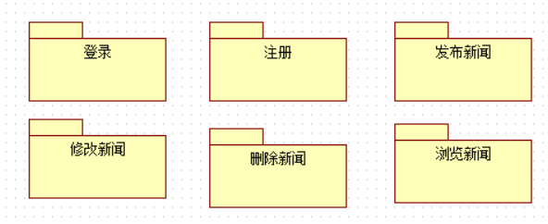

如上图所示，系统分为六个子模块，分别是：注册，登录，发布新闻，修改新闻，删除新闻，浏览新闻。

1：注册：实现新用户注册

2：登录：用户进入整个系统的入口。

3：发布新闻：输入标题和内容发布文章。

4：修改新闻：对已发布新闻进行修改操作。

5：删除新闻：对文章进行删除。

6：浏览新闻：在新闻发布后在主页可以浏览新闻。

### 用户注册

* 输入用户名和密码，不能为空
* 输入正确的验证码
* 点击登录
* 如果成功，则跳转到管理员页面
* 如果不成功，则弹出失败对话框



### 登录页面：

* 输入用户名和密码，不能为空
* 输入正确的验证码
* 点击登录
* 如果成功，则跳转到管理员页面
* 如果不成功，则弹出失败对话框



### 发表文章：

* 输入标题
* 输入内容
* 点击发表
* 成功，会刷新页面，重新拉取新闻数据，标题，内容，以及当前发表文章的作者
* 失败，会弹出失败对话框



### 修改文章：

* 点击某项文章行，点击修改按钮
* 跳转到新的修改文章页面，标题不可修改，内容可修改
* 点击修改，文章会更新，作者为修改文章的作者，内容为新的内容



### 删除文章：

* 点击某项文章行，点击删除按钮
* 刷新页面，该文章被删除



### 查看文章：

* 页面初始加载，自动从数据库中拉取所有文章并显示在首页上



***3.1.6.2 点赞评论***



### 政策法规

政策法规信息可以给企业用户在管理员工时提供帮助，以免违反国家的法律法规；同样它也可以使求职者更好的保护自身的合法权益。

浏览政策法规的用例图如下：

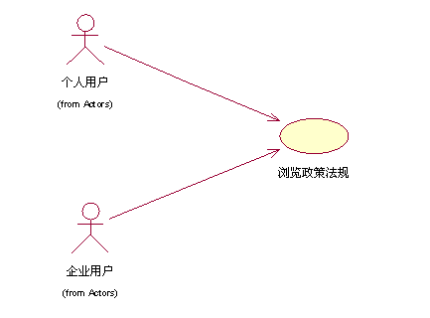

浏览政策法规的流程如下：

1. 个人用户或企业用户选择政策法规；
2. 进入政策法规详细列表页面；
3. 用户可选择自己感兴趣的标题并点击；
4. 查看已选择内容的详情。

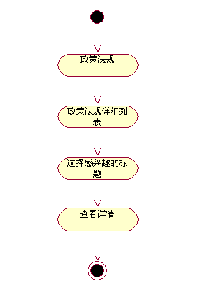

### 热点话题

热点话题是当前职场上的一些备受关注的话题。

浏览热点话题的用例图如下：

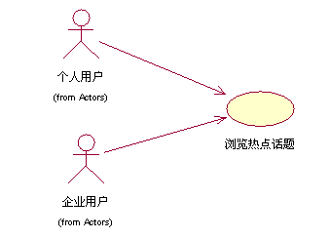

浏览浏览热点话题的流程如下：

1. 个人用户或企业用户选择热点话题；
2. 进入热点话题详细列表页面；
3. 用户可选择自己感兴趣的标题并点击；
4. 查看已选择内容的详情。

#### 基本信息维护

基本信息维护包括企业用户修改密码、添加基本信息、修改基本信息。

1、修改密码的操作流程如下图所示：



用户首先登录进后台管理中心，点击修改密码，输入旧密码，输入并确认新的密码，然后提交至后台进行验正，如果验正通过，则保存至数据库，修改成功，流程结束。如果验正不成功，则提示相应信息，并重新输入修改信息，然后整个流程结束。

2、添加基本信息模块主要添加企业的基本信息如名称、地址、联系方式等。该模块的操作流程如下：



用户登录进新闻管理中心，添加新闻信息，发布新闻，然后提交保存至数据库，整个流程结束。

3、修改基本信息模块主要企业修改添加的基本信息。该模块的操作流程如下：



#### 用户注销

系统管理用于企业用户登录后再拿出的操作，其主要执行流程如图所示：



企业用户登录进入系统后，在执行完相关操作后，点击退出系统，执行退出系统操作，整个流程结束。在此过程中，如果如果存在此情况：用户同时打开了多个用户管理中心页面，那么在点击退出系统后，执行验证用户是否登录是必要的。以下其是模块的用例图：



## 系统管理

### 权限管理

#### 查询系统角色

系统管理的使用者是管理员。超级管理员在登录进入系统的前提下，可以查看系统角色。其执行流程如下：管理员登录进入系统，点击查看系统角色列表，系统查询并显示系统角色，整个流程结束。

#### 删除系统角色

管理员在登录进入系统的前提下，可以删除系统角色。其执行流程如下：管理员登录进入系统，点击查看系统角色，系统查询并显示系统角色列表，管理员选择一个角色进行删除操作，整个流程结束。

#### 设置角色权限

管理员在登录进入系统的前提下，可以设置角色权限。其执行流程如下：管理员登录进入系统，点击查看系统角色，系统查询并显示系统角色列表，管理员选择一个角色并点击该角色，系统查询并加载系统的所有权限，管理员为该角色分配一个或多个权限后保存至数据库，整个流程结束。

#### 设置用户角色

管理员在登录进入系统的前提下，可以设置用户角色。其执行流程如下：管理员登录进入系统，点击查看用户列表，系统查询并显示所有的用户，管理员选择一个用户并点击该用户，系统查询并加载系统的所有角色，管理员为该用户分配一个或者多个角色后保存至数据库，整个流程结束。

#### 新增系统角色

管理员在登录进入系统的前提下，可以新增系统角色。其执行流程如下：管理员登录进入系统，点击新增系统角色，系统提示管理员输入的角色名称，管理员输入新增的系统角色名称后为该用户分配一个或多个权限，点击保存系统角色按钮，系统角色保存至数据库，整个流程结束。

#### 修改系统角色

管理员在登录进入系统的前提下，可以修改系统角色。其执行流程如下：管理员登录进入系统，点击修改系统角色，系统查询并显示所有的系统角色列表，管理员选择一个角色，点击修改系统角色按钮，系统加载并显示该系统角色的名称、权限信息，管理员对该系统角色的信息进行修改，然后保存至数据库，整个流程结束。

### 用户管理

#### 新增用户

管理员在登录进入系统的前提下，可以新增用户。其执行流程如下：管理员登录进入系统，点击新增用户，系统进入新增用户输入页面，管理员输入相关信息（包括用户名、密码、角色），点击保存按钮，系统保存至数据库，整个流程结束。

#### 删除用户

管理员在登录进入系统的前提下，可以删除用户。其执行流程如下：管理员登录进入系统，点击用户列表，系统查询并加载所有的用户，管理员选择一个用户，点击删除按钮，系统在数据库中将该用户的数据删除，整个流程结束。

#### 修改用户

管理员在登录进入系统的前提下，可以修改用户。其执行流程如下：管理员登录进入系统，点击用户列表，系统查询并加载所有的用户，管理员选择一个用户，点击修改按钮，系统查询加载该用户的所有信息，管理员输入或者选择相关信息（包括密码、角色等），然后点击保存，系统将该用户的信息保存至数据库，整个流程结束。

#### 浏览用户

管理员在登录进入系统的前提下，可以浏览用户。其执行流程如下：管理员登录进入系统，点击用户列表，系统查询并加载所有的用户，管理员选择一个用户，点击查看用户信息，系统查询加载该用户的所有信息，整个流程结束。

## 数据字典

可见《数据库设计说明书》

# 性能

所有企业信息，个人信息的响应时间不应该超过20秒。

# 接口

## 软件接口

1. 邮件发送接口（JAVAMAIL）
2. 数据密码加密(MD5)
3. 文件上传下载（SmartUpload）
4. 日期选择（WDATEPICKER）